Име:__________________________  САБИРАЊЕ БРОЈЕВА ДО 5  1. Настави као што је започето:  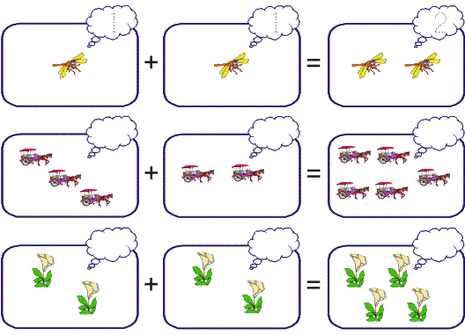  2 . Израчунај:  3+1=_______ 1+3=_______ 4+1=_______  1+4=_______ 2+2=_______ 2+2=_______  2+3=_______ 3+2=_______ 1+2=_______  3. На линије упиши одговарајуће бројеве тако да једнакости буду тачне.  3+2=______ 1+______=3 _____+ 2 = 3  4+____= 4 2+______=5 _____+ 1= 4  2+____=4 _____+1 = 4 _____+ 2 = 5  4.Упиши бројеве који недостају.  5 = + 2 3= +1 4 = +1 |  | Име:________________________  САБИРАЊЕ БРОЈЕВА ДО 5  1. Настави као што је започето:  2 . Израчунај:  3+1=_______ 1+3=_______ 4+1=_______  1+4=_______ 2+2=_______ 2+2=_______  2+3=_______ 3+2=_______ 1+2=_______  3. На линије упиши одговарајуће бројеве тако да једнакости буду тачне.  3+2=______ 1+______=3 _____+ 2 = 3  4+____= 4 2+______=5 _____+ 1= 4  2+____=4 _____+1 = 4 _____+ 2 = 5  4.Упиши бројеве који недостају.  5 = + 2 3= +1 4 = +1

